Міністерство освіти і науки україни

ЗАПОРІЗЬКИЙ НАЦІОНАЛЬНИЙ УНІВЕРСИТЕТ

Математичний факультет

КАФЕДРА ПРОГРАМНОЇ ІНЖЕНЕРІЇ

Дисципліна «Автоматизоване тестування»

Лабораторна робота № 4

Виконав студент гр. 8.1214

Гавриш Іван Васильович

Перевірив: Викладач

Лебідь Максим Володимирович

Запоріжжя

2024

**Посилання на репозиторій:**

**Завдання:**

1. Реалізувати скрипт для автоматизації наступних дій засобами Selenium:

* Відкрити сторінку http://suninjuly.github.io/math.html .
* Прочитати значення змінної x.
* Обчислити математичну функцію від x.
* Ввести відповідь в текстове поле.
* Вибрати checkbox "I'm the robot".
* Вибрати radiobutton "Robots rule!".
* Натиснути кнопку Submit.

1. Реалізувати скрипт тестування наступного функціонала ресурсу http://demo-store.seleniumacademy.com :

* Перехід по всіх сторінках проєкту.
* Реєстрації нового користувача.
* Довільний функціонал за вибором студента.

**Хід роботи:**

1.1 Встановлюємо Selenium WebDriver:

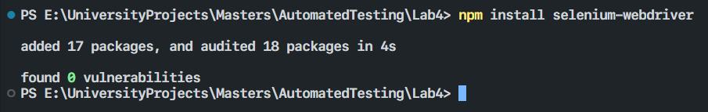

1.2 Реалізуємо скрипт для автоматизації вказаних у завданні 1 дій засобами Selenium:

**const { assert } = require("chai");**

**const { Builder, Browser, By } = require("selenium-webdriver");**

**describe('Task 1', () => {**

**let driver;**

**before(async () => {**

**driver = await new Builder()**

**.forBrowser(Browser.EDGE)**

**.build();**

**});**

**after(async () => await driver.quit());**

**it('math test', async () => {**

**// open the page**

**await driver.get('http://suninjuly.github.io/math.html');**

**// get the value of x**

**const x = await driver.findElement(By.id('input_value')).getText();**

**console.log('Input value', x);**

**assert.isNotNaN(x);**

**// calculate the function**

**const answer = Math.log(Math.abs(12 * Math.sin(x)));**

**console.log('Answer', answer);**

**assert.isNotNaN(answer);**

**// Write the answer in the input field**

**const answerField = await driver.findElement(By.id('answer'));**

**await answerField.sendKeys(answer.toString());**

**// verify the input is correct**

**const answerFieldValue = await answerField.getAttribute('value');**

**console.log('Input value', answerFieldValue);**

**assert.equal(answerFieldValue, answer);**

**// check the 'I'm the robot' checkbox**

**const checkbox = await driver.findElement(By.id('robotCheckbox'));**

**await checkbox.click();**

**// verify the checkbox is checked**

**const isCheckboxChecked = await checkbox.isSelected();**

**console.log('Checkbox selected', isCheckboxChecked);**

**assert.isTrue(isCheckboxChecked);**

**// select the 'Robots rule!' radio button**

**const radioButton = await driver.findElement(By.id('robotsRule'));**

**await radioButton.click();**

**// verify the radio button is selected**

**const isRadioButtonSelected = await radioButton.isSelected();**

**console.log('Radio button selected', isRadioButtonSelected);**

**assert.isTrue(isRadioButtonSelected);**

**// click the 'Sumbit' button**

**const submitButton = await driver.findElement(By.className('btn-default'));**

**await submitButton.click();**

**const alertText = await driver.switchTo().alert().getText();**

**console.log('Alert text', alertText);**

**assert.include(alertText, 'Congrats, you\'ve passed the task!');**

**});**

**});**

Виконуємо скрипт:

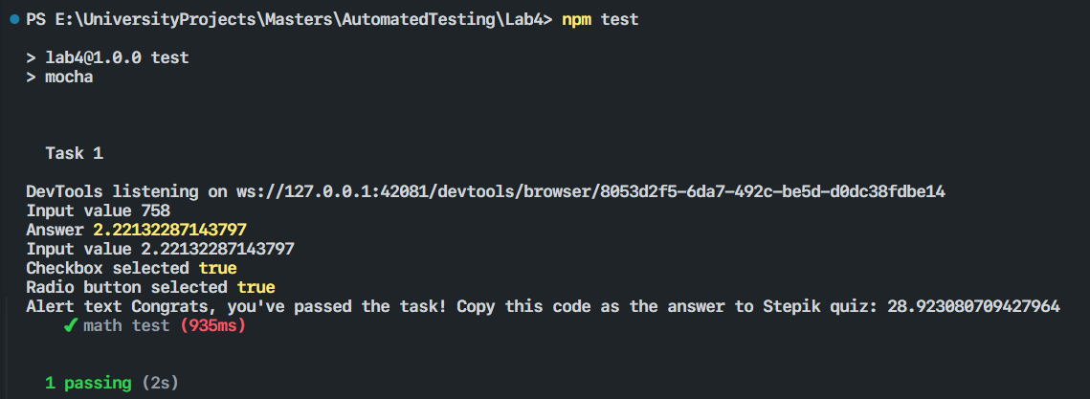

2.1 Встановлюємо та запускаємо cypress:

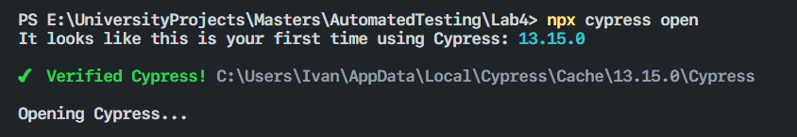

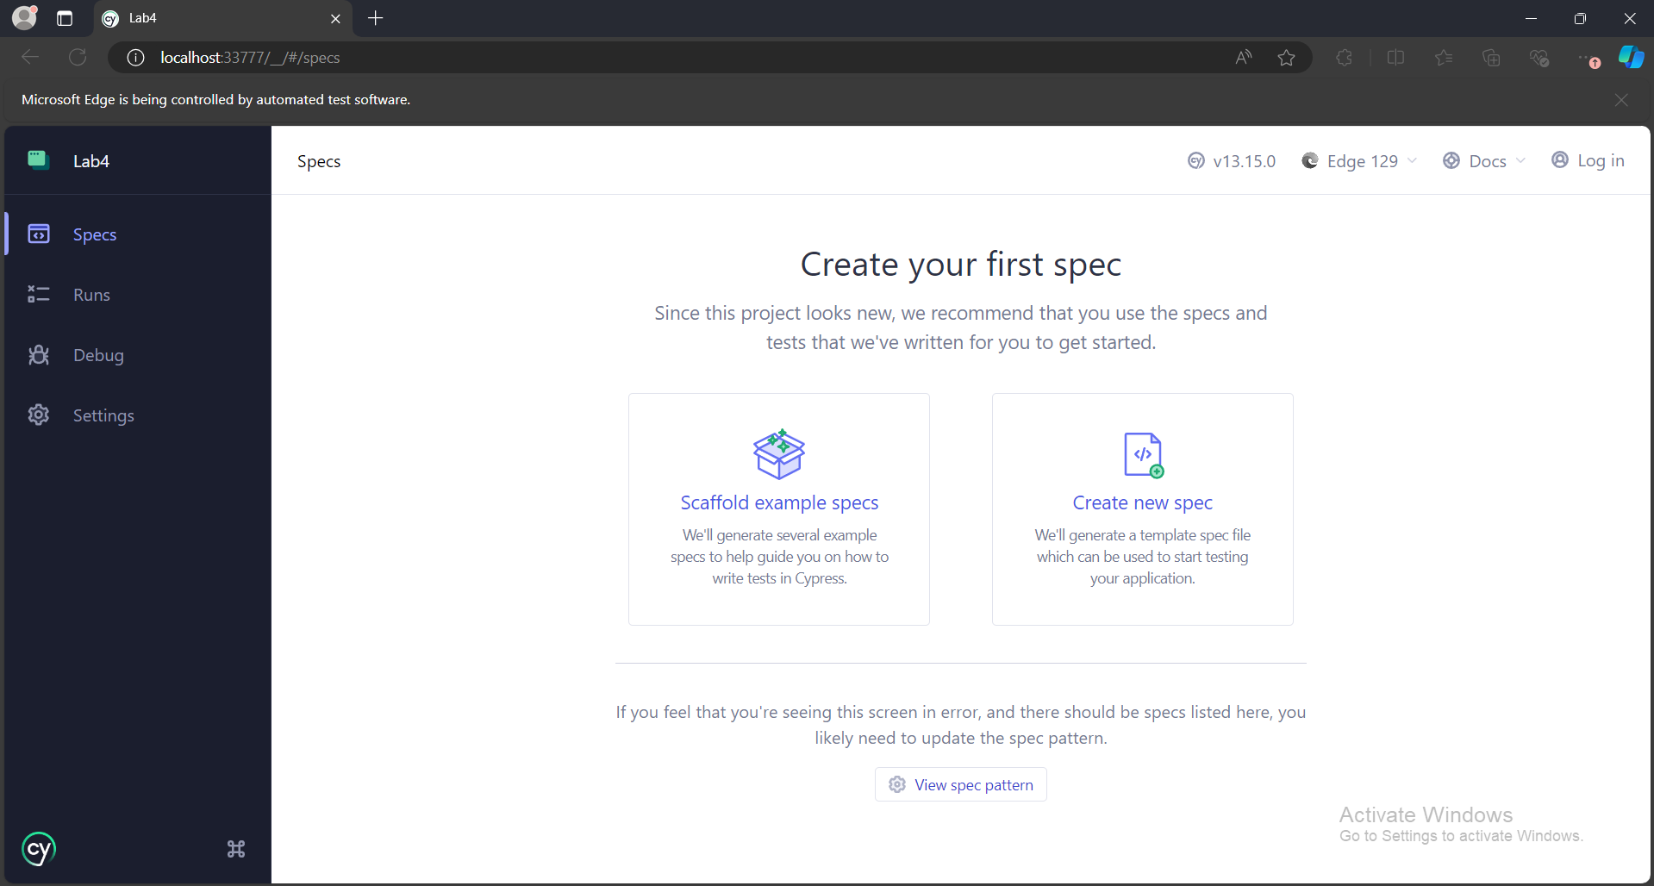

Створюємо тестовий набір та перевіряємо його роботу:

1. Реалізуємо скрипт для автоматизації вказаних у завданні дій засобами cypress: